Rayakan Hari Anak Nasional, KKN 115 UINSA Tutup Pengabdian di Desa Kendal dengan Meriah
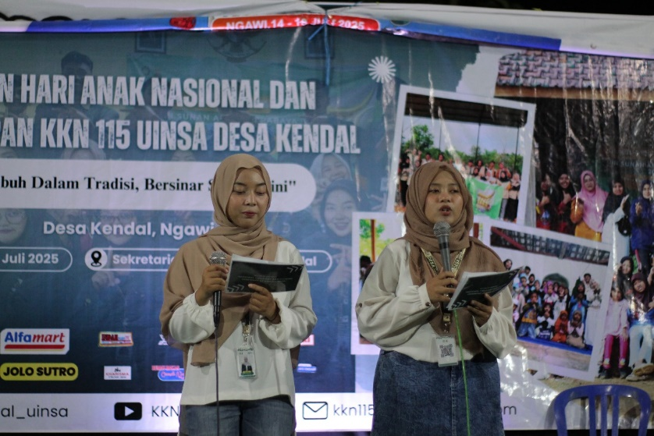
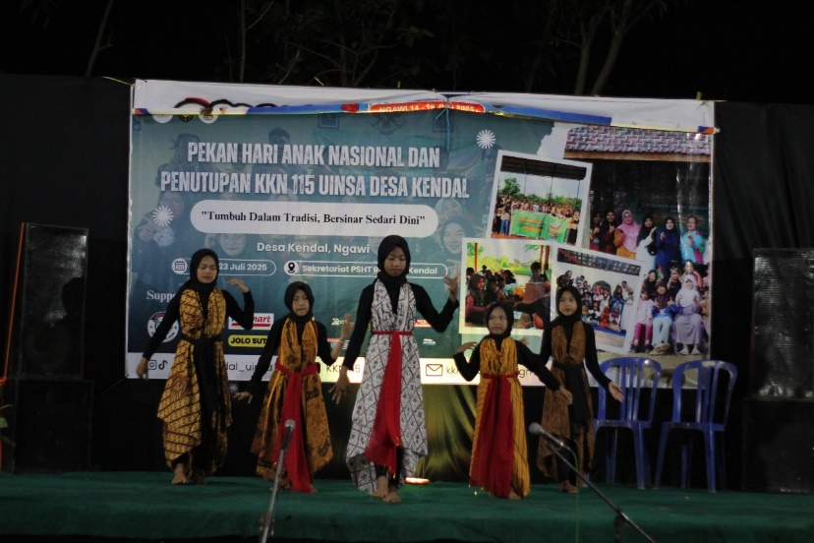
Kendal, 23 Juli 2025 – Kelompok Kuliah Kerja Nyata (KKN) 115 Universitas Islam Negeri Sunan Ampel (UINSA) Surabaya menggelar acara Pekan Hari Anak Nasional sekaligus penutupan program pengabdian masyarakat di Desa Kendal, Kecamatan Kendal, pada Rabu, 23 Juli 2025. Acara ini bertepatan dengan peringatan Hari Anak Nasional dan digelar di Gedung Sekretariat Ranting PSHT Kendal, dengan suasana penuh keceriaan serta partisipasi anak-anak desa.
Kegiatan tersebut dihadiri oleh Kepala Desa Kendal beserta sekretaris desa, serta disambut meriah oleh warga yang turut hadir memenuhi lokasi acara. Suasana semakin semarak dengan rangkaian penampilan yang ditampilkan oleh anak-anak Desa Kendal, mulai dari pembacaan puisi, paduan suara, dance, hingga tari tradisional.
Sebagai penutup istimewa, kelompok KKN 115 UINSA menampilkan drama bertema perjalanan mereka selama mengabdi di Desa Kendal. Penampilan ini menjadi momen refleksi sekaligus apresiasi atas pengalaman dan kebersamaan yang telah terjalin selama program berlangsung. Usai drama, seluruh anggota KKN 115 UINSA menutup acara dengan flashmob yang mengharukan dengan menyanyikan lagu “Sampai Jumpa” karya Endank Soekamti, menciptakan suasana haru yang membuat banyak penonton ikut terbawa emosi.
Acara dilanjutkan dengan penayangan video dokumenter yang merangkum kegiatan KKN 115 UINSA di Desa Kendal selama masa pengabdian. Video tersebut memperlihatkan kontribusi nyata mahasiswa terhadap masyarakat, mulai dari program pendidikan, sosial, hingga pemberdayaan warga desa.
Melalui acara ini, diharapkan semangat kebersamaan dan kepedulian terhadap anak-anak sebagai generasi penerus bangsa dapat terus terjaga, sekaligus menjadi kenangan berharga bagi mahasiswa maupun warga Desa Kendal.

